# 电视刷机步骤

1. 下载安装脚本，解压安装脚本后执行install.bat。
2. 执行之后会让输入电视ip后两位，在电视设置中找到ip地址，输入后两位，回车
3. 执行完成脚本后电视会自动重启，重启之后联网扫二维码激活

# 电视激活步骤

1.关注“品为道”微信公众号；2.进入技术支持；3进入微信平台（登录名密码请联系管理员）；

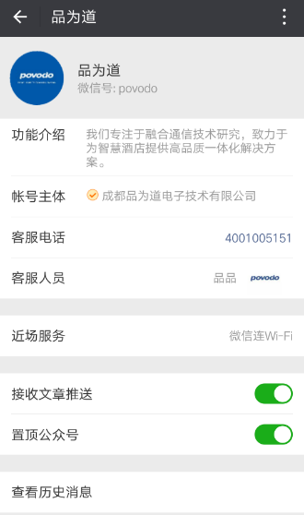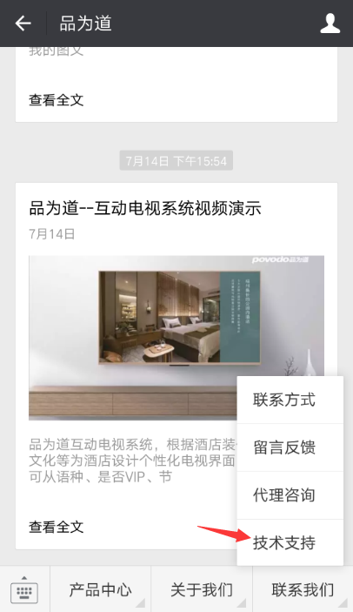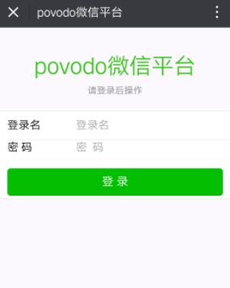

4激活设备；5选择酒店和方案；6扫描二维码；7填写房间号并提交；

